GEOMETRÍA DESDE CERO

Profesor: Francisco Muñoz Silva



www.terminatusestudios.cl

FUNDACIÓN MEJORA TÚ FUTURO

www.fundacionmejoratufuturo.cl

TE INVITAMOS A VER ESTE VIDEO JUNTO A LOS NIÑOS EN CASA LLAMADA

“ DONALD EN EL PAIS DE LAS MATEMÁTICAS”

<https://www.youtube.com/watch?v=zegO2qlaKIo>

**PERÍMETRO DE REGIONES**

 1. Observa las representaciones de regiones poligonales en las que se indican las medidas de sus lados. Calcula sus perímetros. Comenta tus procedimientos.

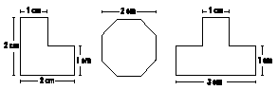

2. Encuentra el área de las siguientes regiones, sabiendo que cada cuadradito es de 1 cm cuadrado.



**Dibuja y Calcula Perímetros**

1. Dibuja en tu cuaderno (o en un geoplano) los cuadrados cuyas medidas aparecen en la tabla y determina el perímetro de cada uno.

|  |  |
| --- | --- |
| Lado | Perímetro |
| 4 cm. |  |
| 5 cm. |  |
| a cm. |  |

2. La medida de un lado de un cuadrado es 14 cm. Entonces su perímetro es   ___________________la operación matemática que utilizaste para calcularlo es _____________ un procedimiento que permita abreviar el que utilizaste para calcularlo es _____________una fórmula que permita calcular el perímetro de cualquier cuadrado sin tener que representarlo y sin sumar las medidas de sus lados es _______________________

3.  Dibuja en tu cuaderno (o en un geoplano) los rectángulos cuyas medidas aparecen en la tabla y determina el perímetro de cada uno.

|  |  |  |
| --- | --- | --- |
| Lado a | Lado b | Perímetro |
| 6 cm. | 2 cm |  |
| 9 cm. | 7 cm. |  |
| a cm. | b cm. |  |

4. Las medidas de los lados de un rectángulo son 16 cm. de largo y 9 cm. de ancho. Entonces su perímetro es  ________la operación matemática que utilizaste para calcularlo es _____________ un procedimiento que permita abreviar  el que utilizaste para calcularlo es ___________________ una fórmula que permita calcular el perímetro de cualquier rectángulo sin tener que representarlo y sin sumar las medidas de sus lados es________________

5. Dibuja en tu cuaderno 3 polígonos con la cantidad de lados y medidas que tú quieras y completa la tabla.

|  |  |  |  |
| --- | --- | --- | --- |
| Polígono | Número de lados | Medida de cada lado | Perímetro |
| 1 |  |  |  |
| 2 |  |  |  |
| 3 |  |  |  |

6.      Resuelve los siguientes problemas:

a)     Si el perímetro de un cuadrado es 36 cm.  ¿Cuánto mide cada uno de sus lados?

b)  Determina el perímetro de la figura formada por cuadrados de lado 4 cm.

|  |  |  |
| --- | --- | --- |
|  |  |  |

c)     Si el perímetro de un rectángulo es 60 cm.  Anota 2 posibles medidas de sus lados.

d)  Dibuja tres rectángulos cuyo perímetro sea 32 cm.

e)  Manuel corrió alrededor de una cancha de básquetbol, de 26 m. de largo y 15 m. de ancho, dos veces. ¿Cuántos metros corrió en total?

Si Carlos corrió alrededor de la misma cancha 410 m. ¿Cuántas vueltas dió?

f) Un terreno tiene 120 m. de largo por 90 m de ancho. Si se quiere sembrar en una parte de él, ocupando un perímetro de 240 m. ¿Qué perímetro queda sin sembrar? Dibuja la situación planteada y discutan posibilidades de solución.

**ÁREAS**

**¿Qué es el área de un polígono?**

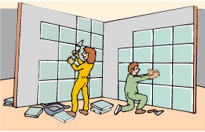

Laura y Javier están poniendo los azulejos de su cocina. ¿Quién ha cubierto más pared?   
Las dos superficies cubiertas tienen formas diferentes. Para saber cuál de las dos es mayor utilizamos un cuadrado como **unidad de medida**; por ejemplo, un azulejo.

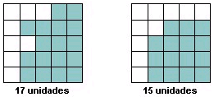

Por tanto, Laura lleva más pared cubierta.

Para calcular el **área** de una superficie debemos compararla con otra que elegimos como **unidad de** superficie, y averiguar el número de unidades que contiene.

***Área del rectángulo***

Teniendo en cuenta la definición que hemos visto para el **área** de una figura, podemos aplicarla a figuras sencillas y obtener expresiones generales para cada una de ellas.   
Observa cómo se deduce cuál es el **área de un rectángulo**:

|  |
| --- |
|  |

|  |  |  |  |  |
| --- | --- | --- | --- | --- |
|  |  |  |  |  |
|  |  |  |  |  |



El número de unidades es = 

es decir

**Área del Rectángulo** =  u.a.

**En general**:

h

b

**Área del Rectángulo = **

**Actividad 1**

En el plano de la figura, las medidas están en metros. ¿Cuál es la superficie de cada sector y la superficie total?

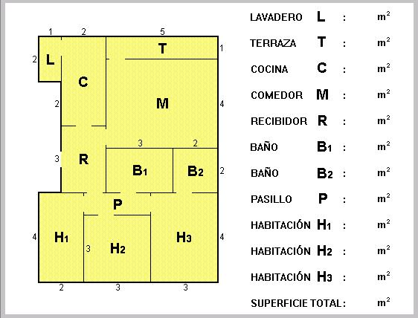

***Área del Cuadrado***

|  |  |  |  |  |
| --- | --- | --- | --- | --- |
|  |  |  |  |  |
|  |  |  |  |  |
|  |  |  |  |  |
|  |  |  |  |  |
|  |  |  |  |  |

  El número de unidades es = 

es decir

**Área del Cuadrado** =  u.a.

**En general:**

a

**Área del Cuadrado = **

a

**Actividad 2.**

Como conclusión se puede decir que, para calcular el área de cualquier cuadrado se debe hacer lo siguiente:………………………………………………………………………………………………………………………………., por lo tanto la expresión (formula), que permitirá calcular el área de cualquier cuadrado es la siguiente:

1. **Completa las siguientes oraciones.**
2. Si el área de un cuadrado es de 144 m2, significa que tiene __________ m por cada lado.
3. Si el área de un cuadrado es de 64 cm2, significa que tiene __________ m por cada lado.
4. Si un terreno cuadrado tiene un área de 1000 m2, significa que tiene __________ m por cada lado.
5. Si la superficie de una mesa cuadrada tiene 50 cm. por lado, significa que tiene un área de __________m2.

**2. Arreglemos nuestra cocina**

Las baldosas del piso de la cocina se encuentran muy deterioradas, por lo tanto se deben cambiar. Se sabe que el piso es cuadrado y tiene 6 metros por lado. Con esta información responde las siguientes preguntas:

1. ¿Cuál es el área total del piso de la cocina? Realiza un dibujo.
2. ¿Cuántas baldosas se utilizarán, si estas son cuadradas, y sus dimensiones son de

20 x 20 cm.?

1. Si las baldosas vienen en cajas, y cada caja cubre una superficie de 2m2. ¿Cuántas cajas se deberán comprar para que se alcance a cubrir toda la superficie del piso de la cocina?
2. Si cada caja tiene un costo de $5.000, ¿cuánto dinero se canceló por todas las cajas compradas?
3. Si se hace un descuento de un 10 % por la compra total, ¿cuánto fue el dinero ahorrado?
4. Si el maestro que pone las baldosas cobra $3.500 por m2, ¿cuánto fue el dinero que se le canceló una vez que terminó el trabajo?
5. ¿Cuánto dinero se debió invertir para reparar el piso completamente?

**Área del Triángulo**

Una vez que conocemos el área de un rectángulo, podemos deducir fácilmente el área de otras figuras como el triángulo.

Observa cómo llegamos a la expresión del **área del triángulo:**

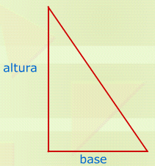 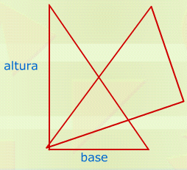 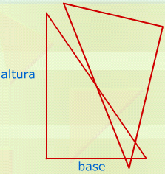

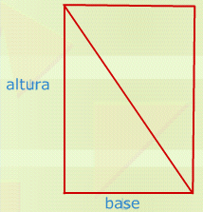 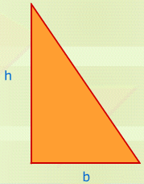

**Área del Rectángulo =  Área del Triángulo = **

**Actividad Nº3**

1. Observa la siguiente figura

10 Km.

D C

5 Km.

**E**

**C**

**B**

**E**

**D**

**A**

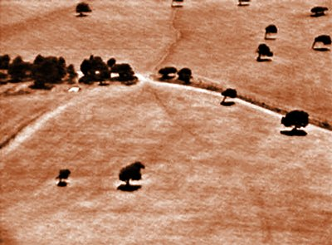

A B

**A**. Para uno de sus proyectos de conservación de las especies en las en el sector de Mantagua (V región), la Conaf ha dividido un terreno en 5 parcelas.

**Calcula el área de cada una de las parcelas. (E es punto medio de BC)**

**B.** Elena hizo un esquema de su patio triangular para su proyecto de hacer una terraza y poner pastelones de pasto (trozos de pasto de distintas formas).

**Pasto**

**2,5 cm.**

**1 cm equivale a 1 m 5 cm.**

**1,5 cm.**

**Terraza**

**8 cm.**

1. ¿Cuál es la superficie total del patio?
2. ¿Cuántos m2 de pasto deberá utilizar?
3. ¿Qué superficie tiene la terraza?
4. El valor del m2 de pasto es de $4.000 y el m2 de baldosas para la terraza es de $12.000. ¿Cuánto debe gastar Isabel en arreglar su patio?

***Área del paralelogramo (Romboide)***

También podemos deducir la expresión del **área del paralelogramo** a partir del área del rectángulo.

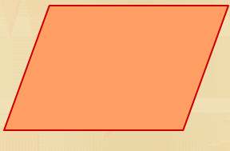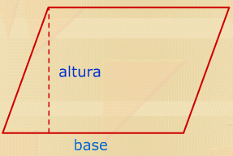 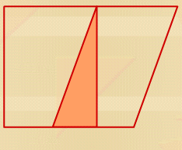 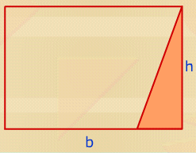

**Área del Rectángulo = **

**Área del Paralelogramo = **

**Actividad Nº4**

1. Alberto hizo un esquema del patio de trasero de su casa.
2. ¿De qué tamaño es cada uno de los sectores?

**A**

4 m **B**

**C**

4 m

5 m **D E**

**F** 3 m

3 m 1 m 1 m

**G** 1 m

1. ¿De qué tamaño es en total el patio?
2. Explica la estrategia que utilizaste para resolver el problema.

***Área de polígonos regulares***

